Angaben zum Austausch von Teilen
KDI 2504 M: Verwendung und Wartung (Rev. 16)

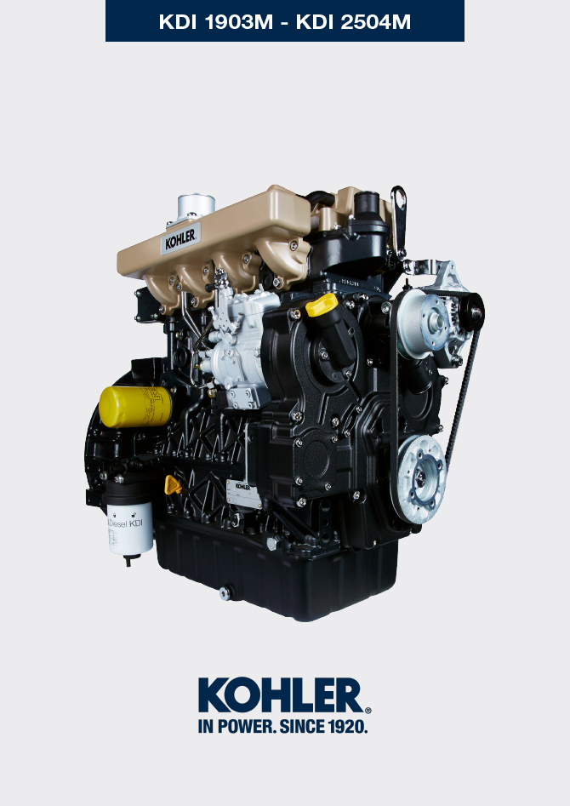

2504M

Sommario
1. TITOLO 1 2
1.1. Asdfsdfsdf 2
1.2. Asdfsdfsdfggg 2

null

